# Documento de especificación de Desarrollo Integración Host to Host Conexión Banorte – Alto nivel

Sistemas: Sistema Conexión Banorte

**SKANDIA S.A. DE C.V.**

**SKANDIA**



|  |  |
| --- | --- |
| **Cliente** | **SKANDIA S.A. DE C.V. – SKANDIA** |
|  |  |
| **Definición del proyecto** | **Implementación de NetSuite ERP** |
|  |  |
| **Equipo Be Exponential asignado al proyecto** | * María Ramírez – [maria.ramirez@beexponential.com.mx](mailto:maria.ramirez@beexponential.com.mx) * Mario López – [mario.lopez@beexponential.com.mx](mailto:mario.lopez@beexponential.com.mx) * Esteban Gómez – [carlos.gomez@beexponential.com.mx](mailto:carlos.gomez@beexponential.com.mx) |
|  |  |
| **Referencia del documento** | DED ALTO NIVEL INTEGRACIONES - SKANDIA HOST TO HOST BANORTE V1.0 |
|  |  |
|  |  |
| **Fecha** | 27-Jun-2022 |

## Restricción de uso y divulgación de información

BE EXP S.A. de C.V., en lo sucesivo **Be Exponential** es dueño de la información contenida en este documento y anexos que lo acompañen, prohíbe expresamente la reproducción total o parcial, así como modificar, copiar, reutilizar, explotar, reproducir o transmitir lo contenido en este documento, sin la previa autorización por escrito de **Be Exponential.**

La estipulada información y documentación deberán recibir un trato estrictamente confidencial por todos los involucrados, salvo aquella información que sea pública. La información pública de **Be Exponential** se encuentra en la página web ([www.beexponential.com.mx](http://www.beexponential.com.mx)).

## Control de cambios del documento

|  |  |  |  |  |
| --- | --- | --- | --- | --- |
| **VERSIÓN** | **FECHA** | **AUTOR** | **DESCRIPCIÓN** | **APROBADOR** |
| 1.0 | 27-Jun-2022 | Mario López Rodríguez | Creación del documento. |  |

## Índice de contenido

Documento de especificación de Desarrollo Integración Host to Host Conexión Banorte – Alto nivel 1

Restricción de uso y divulgación de información 2

Control de cambios del documento 2

Índice de contenido 2

Introducción del documento 3

Esquema de integración a alto nivel entre NetSuite ERP & Sistemas internos Skandia 4

Diagrama de arquitectura de integración a alto nivel 4

Descripción funcional de arquitectura de integración a alto nivel 5

1. Alta/Baja/Cambio al Catálogo de Terceros Conexión Banorte 5

2. Pago a Proveedores/Terceros. 6

3. Saldos y Movimientos para Conciliación Bancaria. 9

Aceptación del Documento 11

Índice de diagramas e ilustraciones

Diagrama 1: Diagrama de integración a alto nivel entre NetSuite ERP y Sistema interno Skandia Life – Movimientos de siniestros 4

Ilustración 1 Catálogo de proveedores – Detalle de pago bancario – marca “Pago factura TEF” 6

Ilustración 2 Detalle de cuenta bancaria de los catálogos de Proveedores, Empleados y Socios 7

Ilustración 3 Menú de acceso al módulo de procesamiento de pagos de cuentas. 8

Ilustración 4 Pantalla de Procesamiento de pagos de facturas – Selección de la cuenta bancaria y Cuenta de cuentas por pagar 8

Ilustración 5 Pantalla de procesamiento de pagos de facturas – selección de transacciones a pagar 9

Ilustración 6 Pantalla de Administración de archivo de pago – Se agregará botón para Envío a Conexión Banorte 9

Ilustración 7 Menú de Carga de archivo en el Historial de Importaciones Bancarias 10

Ilustración 8 Ventana Cargar archivo en el historial de importaciones bancarias 11

Ilustración 9 Ventana de Historial de Importaciones Bancarias 11

## Introducción del documento

Este documento está destinado a facilitar el entendimiento del escenario funcional propuesto por parte de la casa consultora **Be Exponential** referente a **las integraciones con NetSuite ERP** en pro de satisfacer las necesidades de operación de **SKANDIA S.A. DE C.V.** (en lo sucesivo **Skandia**).

Este documento no reemplaza el **Documento de estimación de alcance (DEA).**

## Esquema de integración a alto nivel entre NetSuite ERP & Sistemas internos Skandia

### Diagrama de arquitectura de integración a alto nivel

Diagrama 1: Diagrama de integración a alto nivel entre NetSuite ERP y Conexión Banorte (Host to Host)

### Descripción funcional de arquitectura de integración a alto nivel

#### Alta/Baja/Cambio al Catálogo de Terceros Conexión Banorte

Comunicación bidireccional de la información de los datos básico y datos bancarios de los Proveedores (Vendor), Empleados (Employee) y Socios (Partner) del sistema NetSuite ERP al sistema Conexión Banorte.

* BE EXPONENTIAL debe realizar la instalación y configuración del enlace a los sistemas de Conexión Banorte en el servidor donde se realizará la comunicación Host to Host, de conformidad a los manuales **08.01 Manual de Operación Conexión Banorte 3.0** y **08.02 CB04 Configuración VPN**.
* De conformidad al **08.03 Manual de Operación de pago a proveedores de conexión Banorte**: “Antes de realizar pagos, es importante registrar a los Proveedores o Terceros en el catálogo correspondiente, con los datos básicos y las cuentas de cheques/CLABEs que correspondan a ellos, ya que, al realizar un pago, si dicho tercero/proveedor y/o la cuenta/CLABE no está registrado(a) en dicho catálogo la operación será rechazada”.
* Los usuarios de Skandia mantendrán actualizados los Catálogos de Proveedores (Vendor), Empleados (Employee) y Socios (Partner) del sistema NetSuite ERP, con los datos básicos y datos bancarios requeridos en el manual **08.04 layouts de Registro de Terceros y Cuentas de conexión Banorte** (ilustración 1 y 2), y marcarán aquellos registros que deben ser transmitidos al sistema de Banorte en el campo “PAGO DE FACTURA TEF” que se muestra en la Ilustración 1.
* Los usuarios de Skandia ejecutarán periódicamente el proceso para alta/baja/cambio del catalogo de terceros de conexión Banorte, que BE EXPONENTIAL pondrá a su disposición en el sistema NetSuite ERP para mantenerlo actualizado previo al envío del archivo de pago a proveedores.
* BE EXPONENTIAL deberá Desarrollar el Proceso para alta/baja/cambio del catálogo de terceros de conexión Banorte de conformidad a lo requerido en los manuales **08.03 Manual de Operación de pago a proveedores de conexión Banorte** y **08.04 Conexión Banorte Layout Registro de Proveedores**.

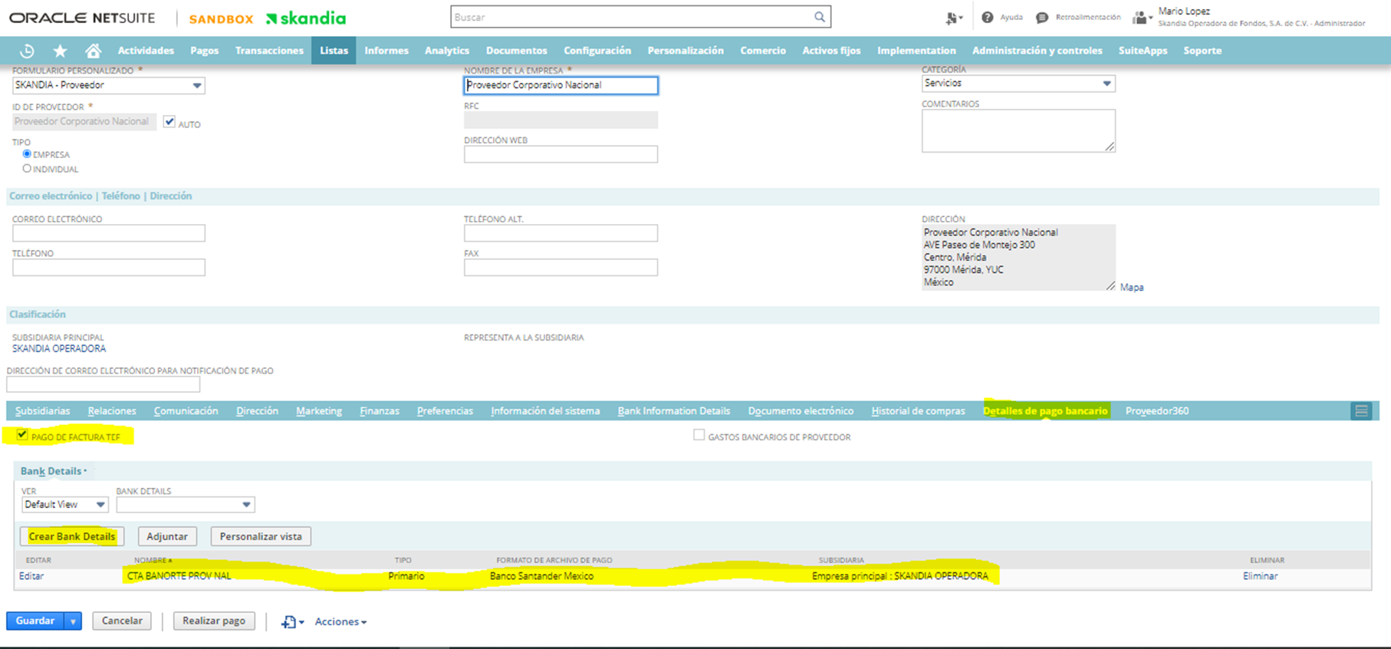

Ilustración 1 Catálogo de proveedores – Detalle de pago bancario – marca “Pago factura TEF”

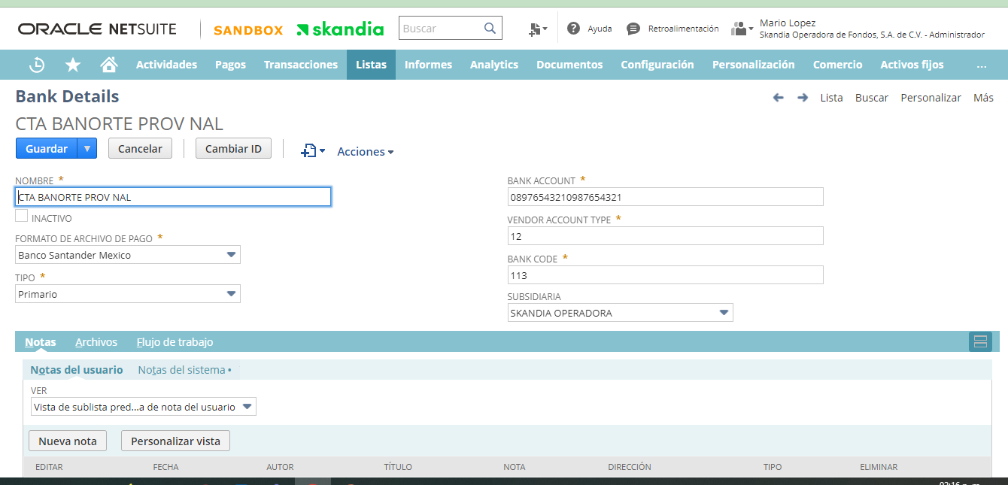

Ilustración 2 Detalle de cuenta bancaria de los catálogos de Proveedores, Empleados y Socios

#### Pago a Proveedores/Terceros.

Comunicación Bidireccional de la información para pagar a proveedores o terceros de Skandia, del sistema Netsuite ERP al sistema Conexión Banorte, con el fin de que éste último ejecute los movimientos bancarios correspondientes.

* Los usuarios de Skandia realizarán el registro en el sistema NetSuite ERP, de las transacciones **Facturas de compra**, **Informe de gastos** y otras transacciones que generen las cuentas por pagar correspondientes.
* Los usuarios de Skandia ejecutarán el proceso de Pagos Bancarios electrónicos de la SuiteApp Electronic Bank Payments, en donde seleccionarán las facturas pendientes que requieran pagar y otros pagos pendientes (Ilustraciones 3, 4 y 5).
* Los usuarios de Skandia ejecutarán el proceso para generar y enviar el archivo de pagos a conexión Banorte, que BE EXPONENTIAL pondrá a su disposición en el sistema NetSuite ERP en la ventana que se muestra en la Ilustración 6.
* BE EXPONENTIAL deberá desarrollar el proceso para generación y envío de archivo de pago a proveedores/terceros de conexión Banorte de conformidad a lo requerido en los manuales **08.03 Manual de Operación de pago a proveedores de conexión Banorte** y **08.05 Conexión Banorte Layout pagos MXN**.
* BE EXPONENTIAL deberá desarrollar el proceso para generación y envío de archivo de pago de servicios de conexión Banorte de conformidad a lo requerido en los manuales **08.06 Manual de Pago Servicios** y **08.07 Conexión Banorte Layout PAGOS SERVICIOS** .

Ilustración Menú de acceso al módulo de procesamiento de pagos de cuentas.

Ilustración Pantalla de Procesamiento de pagos de facturas – Selección de la cuenta bancaria y Cuenta de cuentas por pagar

Ilustración Pantalla de procesamiento de pagos de facturas – selección de transacciones a pagar

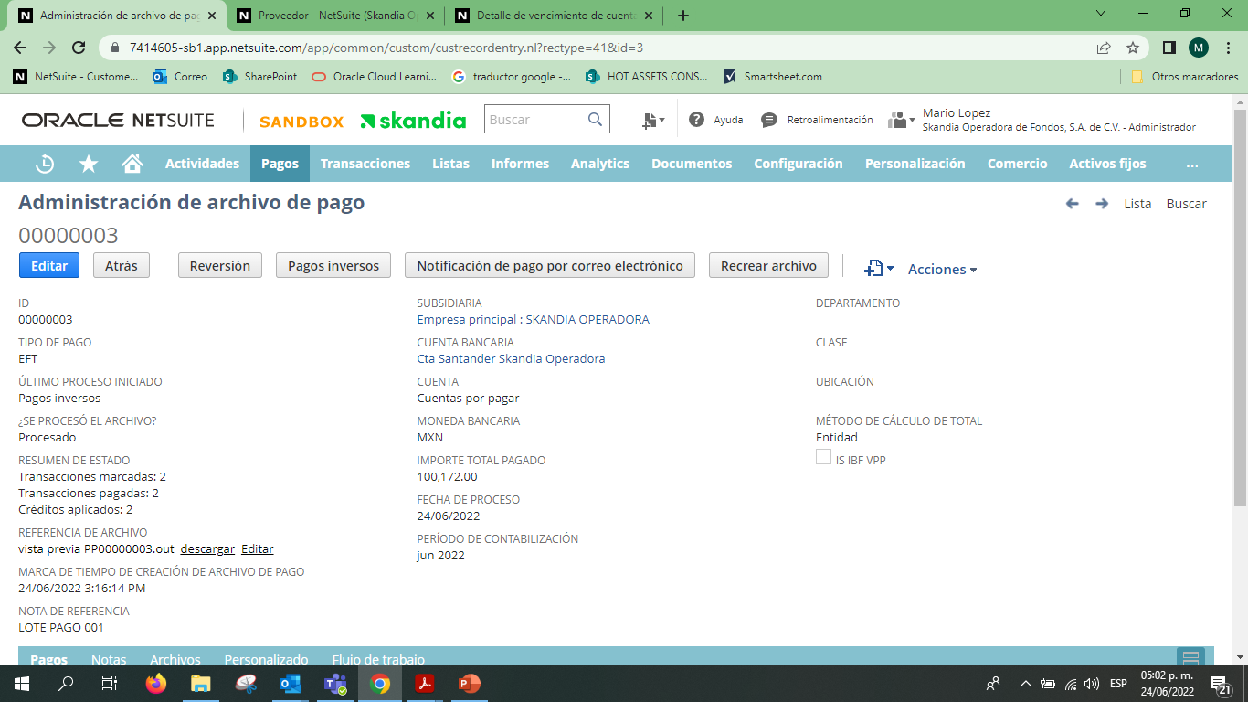

Ilustración Pantalla de Administración de archivo de pago – Se agregará botón para Envío a Conexión Banorte

#### Saldos y Movimientos para Conciliación Bancaria.

Comunicación unidireccional de la información de saldos y movimientos de las cuentas bancarias de Skandia, de los sistemas de conexión Banorte a Netsuite ERP. Se creará una entrada en el Historial de importaciones bancarias en Netsuite ERP.

* Los usuarios de Skandia ejecutarán periódicamente el proceso de solicitud de extracto bancario mediante el botón que BE EXPONENTIAL pondrá a disposición en el sistema NetSuite.
* BE EXPONENTIAL deberá desarrollar un Proceso automático para que Skandia ejecute la solicitud de Saldos y Movimientos de las cuentas Bancarias de Skandia, de conformidad a los manuales **08.08 ManualdeOperacionConexionBanorte(SyM) (3)** y el **08.09 Layout_EDC ElectronicoEspecial Diario**, en la modalidad “Normal”, la cual permite obtener un archivo con los movimientos del día hábil anterior.
* BE EXPONENTIAL deberá desarrollar un Proceso automático para que una vez que se reciba el archivo solicitado en el punto anterior se cargue al Historial de importaciones bancarias que se muestra en las ilustraciones 7, 8 y 9, con la validación de reglas que realiza normalmente este proceso.

Ilustración Menú de Carga de archivo en el Historial de Importaciones Bancarias

Ilustración Ventana Cargar archivo en el historial de importaciones bancarias

Ilustración Ventana de Historial de Importaciones Bancarias

## Aceptación del Documento

**Be Exponential** y **SKANDIA** están de acuerdo en que los requerimientos expresados en el presente documento son precisos y representativos de las necesidades del negocio de **SKANDIA.** En adición, están de acuerdo en que la estructura de funcionalidad de la plataforma NetSuite ERP descrita en el presente documento es acorde a las demostraciones y explicaciones ejecutadas por el equipo implementador de la casa consultora **Be Exponential** durante las sesiones de entendimiento y durante las actividades efectuadas en la **Fase Drive: Walkthroughs** para la **Integración de Host to Host Conexión Banorte.**

El presente documento no reemplaza el Documento de estimación de alcance (DEA) y servirá como base para todas las actividades posteriores de desarrollo, configuración, parametrización y personalización (con base en las funcionalidades estándar de NetSuite SuiteSuccess Financials First Premium Cloud Service) de la instancia de **SKANDIA** a efectuar durante la **Fase Drive: Set up.**

El presente documento se hace llegar a través de mail el día **15-Jun-2022** para Vo.Bo. y posterior firma electrónica a través de la plataforma Docusign.

|  |  |  |
| --- | --- | --- |
| **SKANDIA** |  | **SKANDIA** |
|  |  |  |
|  |  |  |
| DIRECTOR GENERAL |  | DIRECTOR FINANZAS Y ADMINISTRACIÓN |
|  |  |  |

|  |  |  |
| --- | --- | --- |
| **SKANDIA** |  | **SKANDIA** |
|  |  |  |
|  |  |  |
| PROJECT MANAGER |  | GERENTE DE CONTABILIDAD |
|  |  |  |

|  |  |  |
| --- | --- | --- |
| **BE EXP S.A. DE C.V.** |  | **BE EXP S.A. DE C.V.** |
|  |  |  |
| **NICOLAS SPERONI** |  | **ANDREA ACOSTA** |
| DIRECTOR DE DESARROLLO |  | DIRECTORA DE PROJECT MANAGEMENT OFFICE |
|  |  |  |